目錄

參考附件1-展覽論述 P.2
參考附件2-展覽系列活動- P.3
參考附件3-藝術家&作品介紹（含作品照）- P.4~18
參考附件4-其他發稿照（主視覺、開幕、展場畫面等）- P.19~20

備註
- 媒體資料（含發稿照）下載連結 https://reurl.cc/qkq9z0
- 圖片使用標注規範：請務必註明完整授權Credit
- 完整圖說詳見圖片檔名

【參考附件1-展覽論述】

文／忠泰美術館

人類應當反思現實。當我們剝除進步的假象，我們究竟是什麼？或者說，我們必須變成什麼，才能成為真正的人類？ ——安東尼．葛姆雷（Antony Gormley）

在這個數位運算已逐步取代人腦、科技已然取代勞力的時代裡，此生註定終究一死，擁抱無可避免逐漸衰敗的肉身，生而為人，我們何以為人？何以自處？ 德國哲學家海德格（Martin Heidegger）在著作《存有與時間》中探詢人類生存的本質及境況，以「此在」（Dasein），意指為「人的存有」。Dasein其直譯意思為「存有在這裡」，更是人感應到自身與周遭的萬物連結的存在，那意識存在的主體。

本展展題「亻」，以中文部首象徵，藉由際遇組合人所擁有的各種可能，同時以人的存有（Dasein），象徵「人」此時此地在世界中的存有狀態。本展試圖展開關於「人」存在於世界的多層思考與哲學辯證，集結11組國內外藝術家的創作，分別從「身體政治與禁錮」、「內在對話」、「群我關係的構築」、「不存在的存在」四個子題切入，重新詮釋思考「生而為人」的意義。

忠泰美術館長期以來透過城市建築與當代藝術的展覽策劃實踐，持續思辨人與空間的關係，「人」是作為建構城市、建立人文社會的最基本單位，本展回歸以「人」作為主題，反思「人」存在於世，聚焦人與自己、人與他者、人與環境虛實交錯的關係，回歸人的本質問題，透過藝術詮釋人的各種面向，詰問「生而為人」的意義。

【參考附件2-展覽系列活動】

勞動節 特別導覽活動：火火生活！火柴人Life Moments
活動時間｜4/29（六）14:00-16:00
活動地點｜忠泰美術館
活動方式｜免費參加，需事先完成線上報名
報名頁面｜http://jam.jutfoundation.org.tw/civicrm/event/info?reset=1&id=667

定時導覽
導覽時間｜5/07（日）、6/11（日）、7/09（日），15:00-16:00
活動地點｜忠泰美術館
活動方式｜全程免費，無需事先報名，請預先購買門票入場

專家／藝術家導覽
活動地點｜忠泰美術館
活動方式｜全程免費，無需事先報名，請預先購買門票入場
導覽場次／導覽講師｜
5/27（六）15:00-16:00，蔡明君／東海大學美術系專任助理教授
6/10（六）15:00-16:00，蔡幸芝／國立臺灣藝術大學當代視覺文化博士班專任副教授
6/17（六）15:00-16:00，王柏偉／數位藝術基金會藝術總監

系列講座
活動地點｜忠泰講廳（臺北市大安區市民大道三段178號，忠泰企業大樓7F）
活動方式｜全程免費，需預先上網報名
講座場次／內容｜
7/01（六） 14:00-15:30 肢體ｘ行為〈你的身體不是你的身體〉談群我關係的構築
活動嘉賓｜主持：周伶芝／策展人、與談：吳思鋒／劇評人
7/08（六）14:00-15:30 心理ｘ社會〈生而為人，我不抱歉〉談藝術創作的內在對話
活動嘉賓｜主持：王韓芳／策展人、與談：王浩威／精神科醫師
7/15（六） 14:00-15:30 哲學ｘ美學〈一朵花的美麗，在於它曾經凋謝過〉談哲學與美學的思辨
活動嘉賓｜主持：龔卓軍／策展人、與談：紀金慶／哲學學者

【參考附件2-藝術家&作品介紹】(按中文姓氏字首筆畫順序排列)
藝術家/團隊 | 背景介紹
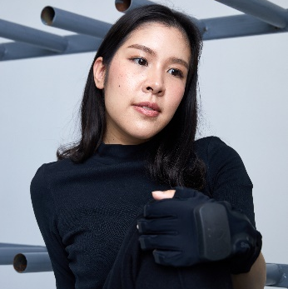  ©Kawita Vatanajyankur and Nova Contemporary | 卡葳塔･瓦卡娜嫣恩 Kawita Vatanajyankur（泰國）  生於泰國，瓦卡娜嫣恩於2011年自澳洲墨爾本大學畢業後便廣受藝壇矚目。2015年入圍捷豹亞洲科技藝術獎，並曾受邀參與倫敦薩奇美術館《泰國之眼》展覽、第57屆威尼斯雙年展正式會外泰國聯展《溪流中的島嶼》、墨爾本藝術中心的亞洲表演藝術三年展、國立臺灣美術館《關鍵斡旋：2017亞洲藝術雙年展》、2018曼谷藝術雙年展。2019年於紐約歐布萊－諾克斯美術館展出創作生涯最大規模的美術館個展。其作品除獲泰國國家典藏館收藏外，其他收藏單位包括新加坡美術館、紐西蘭達尼丁公立美術館、清邁Maiiam當代藝術館、曼谷當代藝術館等，以及紐澳、亞洲、歐美等地的學院與私人收藏。
作品介紹／創作自述
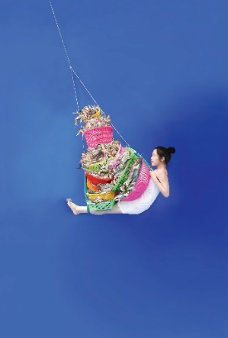  《潑》系列〈搬運者II〉©Kawita Vatanajyankur and Nova Contemporary  《潑》系列〈天秤III〉©Kawita Vatanajyankur and Nova Contemporary  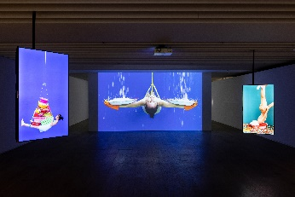  Kawita Vatanajyankur 作品《潑》系列與〈染〉（右１)©忠泰美術館 | 《潑》系列 Splashed Series  〈搬運者II〉Carrier II  2017，單頻道錄像、彩色、無聲，5分23秒  〈天秤III〉The Scale III  2017，單頻道錄像、彩色、無聲，3分35秒  《潑》系列反映出瓦卡娜嫣恩對生產線這條供應鏈的進一步省思，深入考察諸如食物和泰國大量出口的魚，這類生活日常用品取得的方式。藝術家提到，她想處理現代奴役和人口販賣的念頭（可悲的是，這是在漁業市場相當普遍的兩個現象），最初萌生自家庭聚餐席間與幾位身為律師的家庭成員的談話。  「我過去的作品較偏重在貼近我自己日常生活的主題上，」藝術家表示，「但是為了對漁船上惡劣的工作狀態取得完整的理解並且將之轉譯到藝術作品上，我開始和處理這類案件的律師及非政府組織進行訪談。」這項研究導向的計畫最後形成了三件視覺性的作品，並且全都以深海藍的單色調作為背景色。  《潑》系列整體來說傳達出的戲劇張力，強過了瓦卡娜嫣恩早前的作品，但卻捨棄了她至今的行為錄像中特有的詼諧、自發、自愚等元素。正因如此，作品可謂是將奴役漁民們駭人聽聞的工作狀態，賦予了美學的表象，但作品的主力還是著重在運用敏銳的社會正義感，將無形的勞動人口化為有形。  瓦卡娜嫣恩的〈搬運者〉與〈天枰〉行為藝術提醒著人們那些勞動男女是如何為你我的每日溫飽付出，如何推動經濟進步繁榮，但是他們獲得的讚揚及體恤卻是微乎其微。
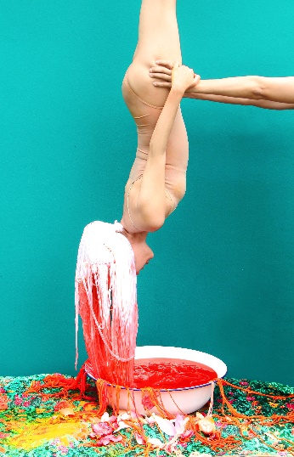  《表演織品》系列〈染〉©Kawita Vatanajyankur and Nova Contemporary | 《表演織品》系列 Performing Textiles Series  〈染〉Dye  2018，單頻道錄像、彩色、無聲，7分42秒  瓦卡娜嫣恩在蛋殼藍背景的襯托下，以自身當作工具，在頭部套上如梅杜莎的蛇髮般纏捲紐繞的線紗。她的雙腳腳踝被捆住，身體呈倒頭栽狀，懸吊在一只大染盆的上方，全程歷時7分42秒，而且為了將套在頭上的白色羊毛線紗染成紅色，藝術家多半時間要在水盆裡憋氣。除了雙踝被綁住外，她身上則是穿著她慣用的裸色緊身衣，另有一雙手緊緊握住她兩側髖關節處，帶著她重複執行這場刻意顯得荒謬可笑的動作，而瓦卡娜嫣恩也抓著這位操作員的手腕。  〈染〉意欲探討勞動本身的性別差異性。不難看出瓦卡娜嫣恩在創作中所要表達的種種衍生性張力：服從與力量、卑微感與亮色系、荒謬性與表演慾。亦柔亦剛的藝術家，化身成更扭曲的超資本主義（hypercapitalism）偏見裡，既脆弱又強大的女性勞動者。  2018年的《表演織品》系列作品，記錄藝術家用身體演示泰國女性所從事的體力活，而從這套錄像作品可以一窺女性身體的肉體性和脆弱性。《表演織品》以作品集的形式，引發出圍繞在文化認同、女權主義、勞動、消費性、親身經驗方面的種種問題──再透過高度色彩的現實主義和肉體之於物質的構圖張力來加以分類。
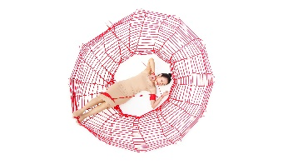  《表演織品》系列〈織〉©Kawita Vatanajyankur and Nova Contemporary  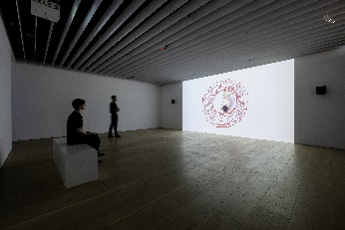  Kawita Vatanajyankur 作品〈織〉©忠泰美術館 | 表演織品系列 Performing Textiles Series  〈織〉Knit  2019，單頻道錄像、彩色、有聲，25分53秒  〈織〉是瓦卡娜嫣恩的現場行為表演處女作，其中行為演出的部分，乃延伸自她持續進行中的高彩度錄像作品《表演織品》系列。該作借助能量十足的肉體性，隨藝術家用盡洪荒之力測試肉身極限的種種行為，揭露往往不被看見的家務勞動百態。瓦卡娜嫣恩的動態性錄像藝術猶如一塊跳板，由此縱身一躍，進入展演性身體的價值與理解，以及探討和思索肢體動作在表演行為中的作用。  《表演織品》系列凸顯了消費行為、消費主義、和物質主義世界的現狀；物件的重要性在那個世界裡，遠遠大於製成品背後的勞動人口──依此推想，瓦卡娜嫣恩的作品欲傳遞的訊息便不言而喻。那些不被重視的人們只不過是工具，甚至是機器，被用來打包食物，或製作出衣服及其他供我們消費的用品。作品將「製作者」（藝術家）和「消費者」（觀眾）聚合在一起，以呈現出世態民風的微觀縮影，並從前瞻性的角度，質問我們是否因未採取行動而成了共犯？

藝術家/團隊 | 背景介紹
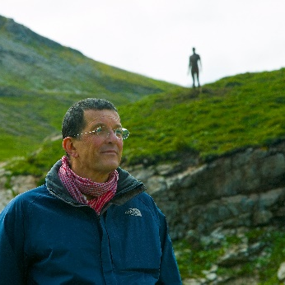  © Markus Tretter | 安東尼･葛姆雷 Antony Gormley（英國）  1950年生於倫敦，安東尼．葛姆雷以其研究人體與空間關係的雕塑、裝置、公共藝術作品享譽國際。1960年代起，他透過創作多方探索人體的組成，逐漸開發出雕塑的潛在可能性，並從根本探討人類與自然乃至宇宙的關係。  其作品參展經歷廣泛豐富，個展部分包括荷蘭弗爾林登美術館，2022年、新加坡國家美術館，2021年、倫敦皇家藝術學院，2019年、上海龍美術館，2017年、佛羅倫斯景觀城堡，2015年、漢堡堤壩之門美術館，2012年、奧地利布雷根茨美術館，2010年、倫敦海沃德美術館，2007年、瑞典馬爾默藝術畫廊，1993年、丹麥路易斯安那現代藝術博物館，1989年。此外也參與過許多重大國際展覽，如1982及1986年威尼斯雙年展、1987年第八屆德國文件展等。葛姆雷曾於1994年獲特納獎，1999年獲英國倫敦南岸視覺藝術獎，2007年獲伯恩哈德．海里格爾雕塑獎。1997年獲頒大英帝國官佐勳章；另為英國皇家建築協會名譽研究員及劍橋大學榮譽博士，2003年成為皇家藝術院會員至今。
作品介紹／創作自述
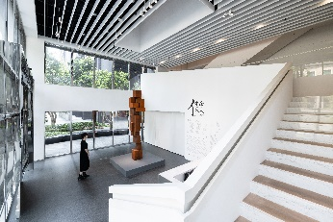  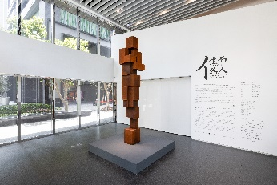  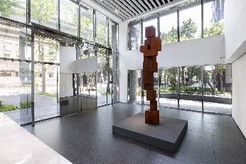  Antony Gormley 作品〈Big Rate II〉©忠泰美術館 | 〈Big Rate II〉  2019，鑄鐵，315.5x56.7x61cm  高達三米的直立式雕塑作品〈Big Rate II〉乃演變自葛姆雷的《大鑄造砌塊》系列。藝術家表示，《大鑄造砌塊》系列最初是想用像素造型的塊狀物，來作為建構作品的材料，但是原始想法中的塊狀物，逐漸由小變大，加上構思過程的具體化，即發現當塊狀物一個個相疊，亦可堆疊出人體的形貌。在尺度如此之大的作品上，每個塊狀物對彼此的影響都極其關鍵。這系列全數以鑄鐵製造的作品透過與觀者身體的對照，更加彰顯出其巨大的存在感。  正如藝術家所言：「雕塑以其絕對的物質性，讓我們能更深切體會到親身經驗的重要，去將可觸知的、可感知的、可覺知的東西重新拉攏聚合。」葛姆雷在這些高聳如塔的塑像中，以建築語彙取代身體結構，利用懸臂、支撐物、角柱與楣樑工程，以及量體的相互作用，來做出造型與感覺之間的平衡。  藝術家對這些作品這般描述：「這些作品就像矗立的石頭，是空間的刻度，而我同時希望，它們也能讓觀者願意投入時間。我希望用材質的量體和建成環境的各種矩形，來喚醒內心狀態。」〈Big Rate II〉這樣的作品會讓觀者無法迴避大型雕塑的力道，在接收這令人難以招架的震攝之餘，也會因為領悟到我們的在場與作品的關係，而感到幾分雀躍，進而反思雕塑可以為我們帶來的思索與感受。

藝術家/團隊 | 背景介紹
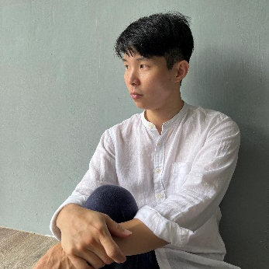  © 江孟禧 | 江孟禧 Meng-Si Jiang（臺灣）  1987年生於臺灣臺北，2014年畢業於國立臺北藝術大學美術創作碩士班，目前創作與生活於臺北。創作形式以具象雕刻為主，擅長運用木與石等自然素材進行創作，圖像上經常以面具造形和身體、肖像進行對話，並藉由自身的生命視角，探討社會環境影響之下，人在現實生活中的精神感受與存在狀態。曾先後獲得「麗寶雕塑新人獎」、「臺灣國際木雕競賽」、「全國美術展」、「四川明天當代雕塑獎」等獎項之肯定，並於2017年開始，先後於大葉大學造形藝術系、國立臺灣藝術大學雕塑學系任教，教授石材質與木材質之專題創作方法。
作品介紹／創作自述
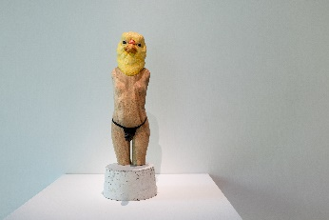  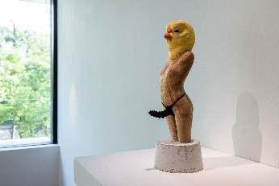  江孟禧作品〈蜜桃成熟時〉©忠泰美術館  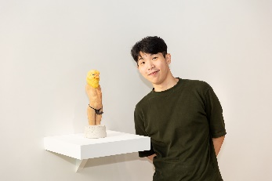  江孟禧與作品〈蜜桃成熟時〉©忠泰美術館 | 〈蜜桃成熟時〉  2019，樟木、黑檀木、水泥、樹脂、顏料，35x11.6x15cm  「性」作為一種原初的慾望，在人們的生活中具有龐大的影響力，而這一影響力所產生的權力結構，使被需求的一方掌握了那份原生且實質的力量。成熟中的少女，時常是男性慾望投射的對象，在消費文化所產生的符號之中，也常見少女的形象在其中穿梭，在這些看似柔弱的外表，背後蘊藏著龐大的影響力，柔弱者本身其實才是在整個社會結構中，掌握了實質力量的權力角色。  這件作品透過木質溫潤柔和的觸感與色調，來表現少女身體肌膚的柔軟與緊緻，而取消四肢表現的軀幹身體形象，似乎就成為了一個無力反抗的慾望對象。作品中為少女身軀安排的禽類面具以及穿戴式陽具，一方面遮蔽了臉孔，使禽類陌生的面部結構，產生一股來自於穿戴者主體的威嚇感；另一方面穿戴式陽具也阻礙了男性慾望直接的投射想像，使少女成為自足的遊戲者。  這樣的安排一方面勾引著慾望，另一方面又束縛了慾望的想像，似乎透過此矛盾，凸顯男性慾望在肉慾表象之下，對慾望對象更深切的渴求與恐懼，從原本看似攻擊性的凝視本身，回溯至恐懼被拒絕、不被需要的慾望心理。

藝術家/團隊 | 背景介紹
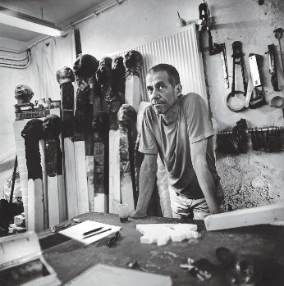  © Wolfgang Stiller | 沃夫岡･史提勒 Wolfgang Stiller（德國）  生於1961年，作品展出經歷包括全球各地百餘場個展與聯展。駐居於柏林，過去40年來長期投身於藝術創作，從雕塑、繪畫到裝置，皆為其擅長的類型，並藉由對尺度、主題、物質性的琢磨，傳達其對身體與生物體、人類與其他物種之間繁複而微妙的思索。創作生涯的足跡踏遍世界各國，遊歷四方讓他獲得許多體驗與接觸異地文化的機會，成為型塑其創作獨特性的一大主因。  「我希望人們在觀看我的作品時，會覺得眼前所見是值得仔細推敲、品味，是要啟動五感六覺去體會的。製造實際體驗的重要性大過於積聚知識，畢竟所謂的『知識』在今日充其量不過是資訊而已。」
作品介紹／創作自述
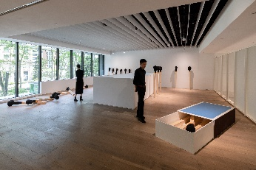  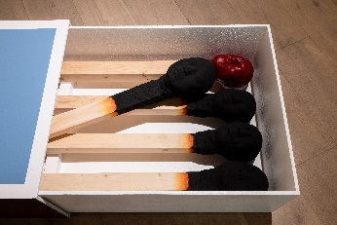  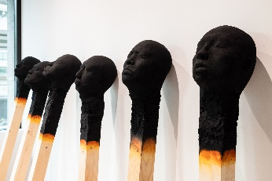  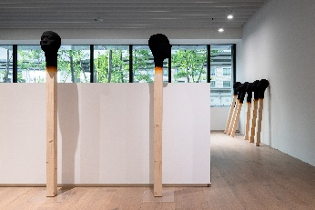  Wolfgang Stiller作品《火柴人》©忠泰美術館 | 《火柴人》Matchstickmen  2008─，木材、聚氨脂、顏料，尺寸依場地而定  由一根根巨型火柴組成的《火柴人》雕塑系列，是沃夫岡．史提勒最廣為人知的作品，藉其反映人類存在的倏忽無常。他將此作視為一個善意的提醒，要我們謹記人類存在終有消亡的一天，鼓勵人們要珍愛生命，活在當下。「我們一定不能忘記生而為人所具備的能力。我覺得自己有責任提醒人們這一點──這並不是因為我是德國人，而是單純作為一個人應盡的本分。」  沃夫岡．史提勒於2008年開始進行《火柴人》系列的創作。當時他正在中國參與一項電影的拍攝計畫，經常會在工作室裡測試不同物件的排列組合，由此觸發此作的構想。工作室裡散置了一些人頭模型和粗大的竹枝，偶而人頭模型會恰巧排在竹枝的一端，就此成了史提勒製作的第一批《火柴人》。  從那時起，史提勒接續發展出更具整體性的裝置作品，製作出火柴盒和不同尺寸的火柴人，而在投入實際創作的過程中，作品的意義與內容也逐步醞釀發酵，緩緩勾勒出作品最終會呈現出的樣貌。  德文裡的火柴「Streichholzkopf」就其字面意義來說，具有對「人頭」更強烈的指涉意味（「kopf」是德文「頭」的意思）。「我每次都會用不同的布局去呈現這件裝置作品，試圖讓它們看起來就像有人把玩了這些火柴後，就隨手亂扔。我希望觀者能接收到作品蘊含的兩個面向──在欣賞它有趣、輕鬆的視覺語彙之餘，也能體悟到它背後要傳達出的更嚴肅的意義。」

藝術家/團隊 | 背景介紹
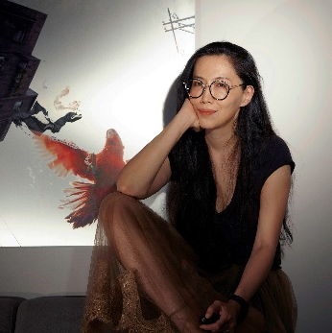  ©何孟娟 | 何孟娟 Isa Ho（臺灣）  1977年生於臺灣基隆，畢業於國立臺北藝術大學美術學系碩士班，現從事數位攝影創作。其風格以早期油畫創作經驗中縝密的構圖巧思作為其攝影作品基底，探索現代人與社會價值觀，呈現獨樹一格的攝影語彙。作品典藏於國立臺灣美術館、高雄市立美術館、關渡美術館、MOT/ARTS、鳳甲美術館及澳洲白兔美術館等。
作品介紹／創作自述
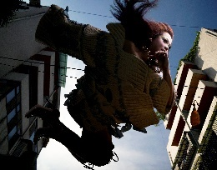  〈阿竹〉©何孟娟  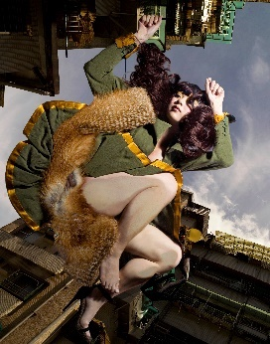  〈阿梅〉©何孟娟  〈阿菊〉©何孟娟  〈阿蘭〉©何孟娟  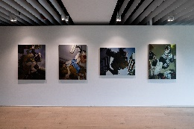  何孟娟作品〈阿梅〉、〈阿蘭〉、〈阿竹〉、〈阿菊〉©忠泰美術館 | 〈阿梅〉、〈阿蘭〉、〈阿竹〉、〈阿菊〉  2010，影像輸出於鋁板，115x90cm／90x115cm  所挑選的拍攝對象是我身邊的朋友，擁有堅強獨立的現代女性性格，當他們跌坐玻璃上，自然放鬆的鬆懈狀態，奇妙的，怎麼拍都美！從藝術史泛談女性的美，常會提及各種柔軟的線條，相對於現今社會偏好的骨瘦如柴？我想呈現並詮釋另一種角度的性感！除卻現今媒體的單一角度，還有許多不同的觀看視角！梅、蘭、竹、菊四件作品，在此提出三件，「梅」和「竹」的背景是一般群眾常見的集合社區大樓；「菊」是一個小家庭的房間，泛喻現實空間，以及生活大小瑣事。穿著亮麗的精品服飾是媒體所導向的表象。

藝術家/團隊 | 背景介紹
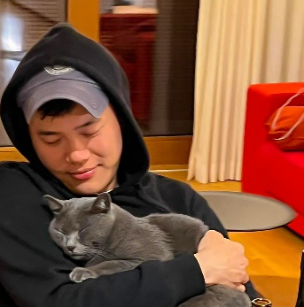  © 倪灝 | 倪灝 Hao Ni（臺灣）  1989年生於臺灣新竹，現工作生活於新竹和紐約。2011年獲得芝加哥藝術學院學士學位，並於2014年獲得羅德島設計學院碩士學位。透過雕塑、影像等多種媒介梳理日常熟悉的物件，激發其背後的政治隱喻或私人記憶，並以此展開在權力結構、消費主義及暴力美學等方面的探索。
作品介紹／創作自述
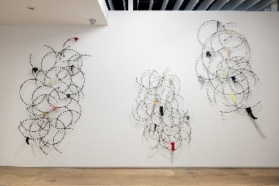  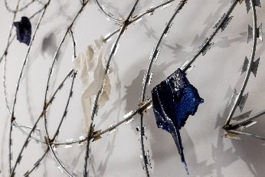  倪灝作品〈屏障 V 〉、〈屏障 VI〉、〈屏障 VII〉©忠泰美術館  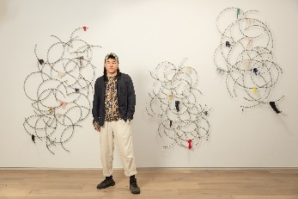  倪灝與作品〈屏障 V 〉、〈屏障 VI〉、〈屏障 VII〉©忠泰美術館 | 〈屏障 V 〉、〈屏障 VI〉、〈屏障 VII〉  2020，刀片刺繩、布料，160x110cm V、140x95cm VI、200x110cm VII  「藝術之於我，是不同系統與結構碰撞、交疊所產生的結果，從而創造了一個暫時性的混沌空間，湧溢出對於這個世界的全新理解。」倪灝在創作中多方探究地緣政治、環境議題、社會學、速度學、網路文化和鬼故事等各種主題，就像一位煉金術士，嘗試將來自這些範疇的不同現象揉合、碰撞，以激盪出前所未見的新觀點，並透過一種讓人聯想到「騷靈」（poltergeist）的戲謔手法，除了用物件來展現它們本身的材質和社會價值之外，更要傳達它們的情感與歷史含義，同時藉由物件解構，並以全新方式將其重組，揭露它們可能永遠不為人知的隱藏面向。  《屏障》系列作品中使用帶刺鐵絲網，是現代創造力和殘酷的象徵，作為世界上最野蠻的發明之一，它直接影響了土地分割和人控制動物的方式。最初，帶刺鐵絲網是為了限制牛群的活動而發明的，但最後成為限制人類最有效和最經濟的方式：從美國的西部擴張到第一次世界大戰期間的戰場，再到世界各地的各個拘留營地。如今，帶刀和帶刺的鐵絲網，在世界各地的邊界控制中無處不在。在這件作品裡，透過結合兩種金屬絲和不同的紡織品，創建出一系列的編織，以重新詮釋在邊界處常看到鐵絲網纏結在一起的破碎衣物。

藝術家/團隊 | 背景介紹
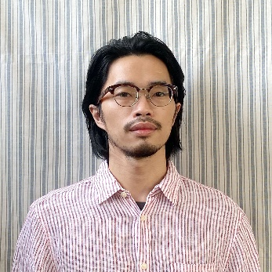  © 耿傑生 | 耿傑生 Chieh-Sheng Keng（臺灣）  1989年生於臺灣臺中，畢業於臺北藝術大學美術系和臺灣藝術大學雕塑研究所。創作形式以雕塑和裝置為主，關於雕塑的學習及實踐是從木雕開始，隨後逐漸擴展和融入對空間與感知的理解；近期關注身體和生活週邊技術的關係，從個人經驗出發，去感受、發現技術重新塑造環境的狀態，尋找落在社會和文化中的線索，嘗試錨定當今身體的位置和變化。
作品介紹／創作自述
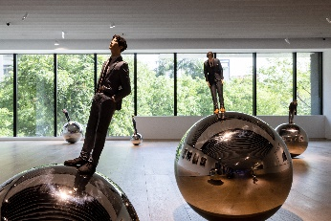  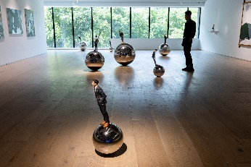  耿傑生作品《合群系列I&II》©忠泰美術館  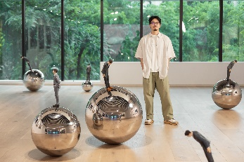  耿傑生與作品《合群系列I&II》©忠泰美術館 | 《合群系列I&II》  2017-2023，木、不鏽鋼球、動力裝置、感應裝置、聲音裝置，尺寸依場地而定  《合群系列》以塑料模型製作和機器仿製加工得到的木雕粗胚（有形體而無細節），再進行手工修製完成，透過此種可以持續增加數量的方法，使人像具有類似卻又獨立的狀態，與雕塑平常運用複製的方法和目的皆有所區別，對藝術家來說更近於模仿而非複製，也因此更貼近合群的概念。透過主觀印象／想像形成的人像群體，由他們說明自身，除了彰顯某種秩序或結構，也試圖使觀者一起探詢關於「合群」的個體價值。其中，《合群系列I&II》兩組皆使用了不鏽鋼球體裝置，透過球體自主的晃動，形塑出一群不穩定的群像，作品的視覺狀態與座落的位置都會因為時間的變化而有所改變，而這不安穩的狀態使得觀者在觀看的同時，也將被一同帶入這不安穩的環境之中，搖晃擺盪，尋找一個踏實之地。

藝術家/團隊 | 背景介紹
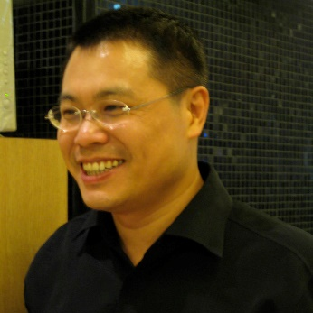  ©陳永賢 | 陳永賢 Yung-Hsien Chen（臺灣）  生於臺灣，畢業於國立臺北藝術大學美術系學士、美術研究所碩士，以及英國布萊頓大學藝術博士。創作主軸探討身體與社會、人與環境、自身與他者的流動關係，長期關注社會群體生活中的個體行為，作品反映社會現象及矛盾等議題。曾舉辦個展包括《身體之歌》、《人層迴圈》、《他者之他》、《闢徑》和《隱遁者》等，作品曾受邀於國內外美術館進行超過七十餘次的展出，也曾到美國Watermill Center進行駐村；曾獲英國貝克獎、加拿大楓葉銅楓獎。
作品介紹／創作自述
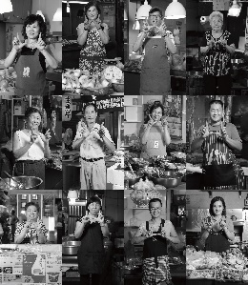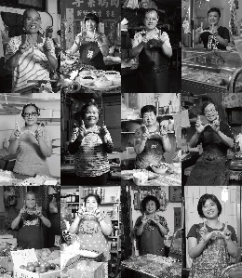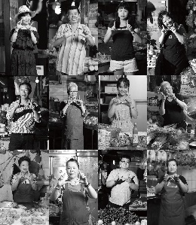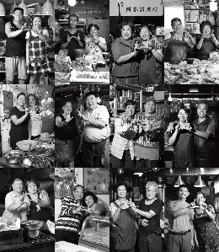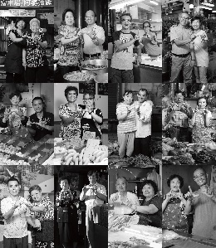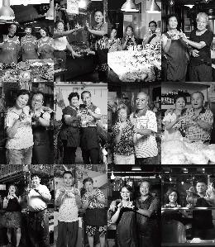  《See U》系列 ©陳永賢  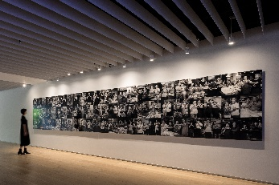  陳永賢作品《See U》©忠泰美術館  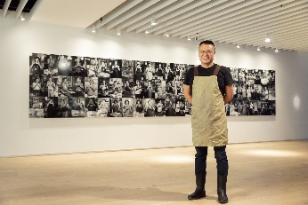  陳永賢與作品《See U》©忠泰美術館 | 《See U》  2018，攝影、黑白、藝術微噴、無酸裝裱，138x120cm（一組6件）  以建築空間的思考為軸線，融入地方場域和集體記憶，藉由人物姿態與手勢的比擬語彙，導引出人與人之間的互動經驗、人與空間所產生的關聯隱喻。也就是說，將個人記憶置放於社會環境層面，在時間與空間的變異過程中，回應生活場域如何滲透彼此，經由符號轉換後，讓每一種知覺記憶都有其社會的脈絡可循。  空間有記憶嗎？記憶不僅是個體在一段時間中的偶遇，也對應於特定空間、共同棲居的集體記憶。回溯歷史，興建於1935年的臺北市萬華新富町食料品小賣市場（現為新富町文化市場），是一座日治時期的零售市場，經歷1945年二戰空襲，勞力人口短缺而陷入停頓。戰後，此空間又重新開張，促使勞動者再度回到這場域周遭，讓主體意識更為明朗。  援此脈絡，殖民地政府推進現代化衛生設施，使建築本體擁有U字形的結構外觀，內部格局大量開窗，中庭設置U字形天井。世代更迭後重回現場，市場人物擺出U手勢，在他們心目中，肢體語言勝過千言萬語，象徵意義遠勝於華麗詞藻。此時的身勢語代表什麼？這無聲的交流信息，扣連於建築空間記憶，表達了場所精神的承傳標誌。空間記憶並非真實呈現原本的過去，而是透過身體姿態與自我意識來形塑時空關聯、群體關聯、重構性等特徵，顯示一種跨越時空和人文向度的融合。
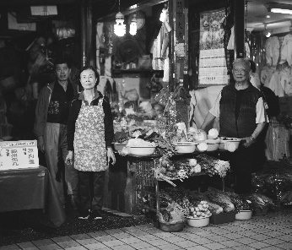  《斗室棲居》系列〈蔬菜攤〉©陳永賢  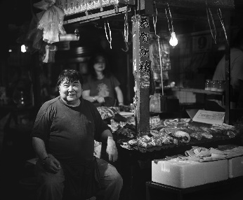  《斗室棲居》系列〈黑肉攤〉©陳永賢  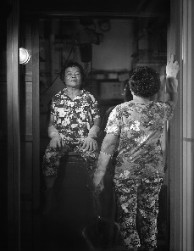  《斗室棲居》系列〈製冰室〉©陳永賢  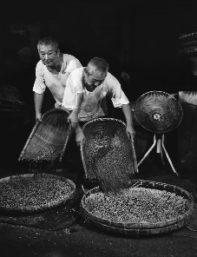  《斗室棲居》系列〈花生間〉©陳永賢  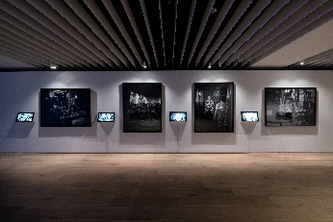  陳永賢作品《斗室棲居》©忠泰美術館 | 《斗室棲居》系列：〈蔬菜攤〉、〈黑肉攤〉、〈製冰室〉、〈花生間〉  2019，攝影、黑白、藝術微噴、無酸裝裱、鋁框，124.5x161.5cm  2019，單頻道錄像、黑白、靜音，  16分55秒 蔬菜攤、11分54秒 黑肉攤、11分25秒 製冰室、7分33秒 花生間  《斗室棲居》系列作品思考人與空間的關係，透過棲居之所的凝視視角，牽引個體生活中的空間記憶，以及身體移動下的生命空間。藉由傳統市場的空間量測，勾勒身居於方寸空間的人物樣貌，召喚出長期以來被視為歷史及社會事件發生的背景，未被賦於具體填充的生活容器。  畫面中的人物，獨處在景框般的空間裡，就像一齣獨幕劇，映演著一生傳奇故事。從人與空間的聚合來看，簡陋的小室空間，容納著一種自我內部情感，同時存在著時空交錯的兩種維度，帶有空間裡不同的感受和經驗。看得見的部分，是人物身上所散發的堅毅神情和執念；看不見的部分，則是人物在窘迫空間棲居一生，建構著自身隱微的生命歸宿與未來想像。  窄小的斗室，是一處自我長期生活與生存的棲息狀態。在這樣的空間裡，不斷被提醒，佈滿了過渡與流動性的日常光譜，與身體空間所產生的棲居關係，彼此互有牽絆而依存的現實。這些細節，同時意味著一種無法脫離空間表徵的影響，都與日常的身體勞動與社會形成緊密關連。傳統市場的職人終其一生，所投射的不僅是個體的恍惚歲月，在社會流動的語境中，人的棲居與異質空間狀態同時並列，指涉生活條件與生命存在的演變歷程。

藝術家/團隊 | 背景介紹
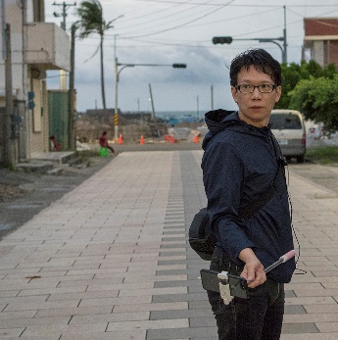  ©崔廣宇 | 崔廣宇 Kuang-Yu Tsui（臺灣）  1974年生於臺灣臺北，1997年畢業於國立藝術學院（現為國立臺北藝術大學）。曾受邀參與威尼斯雙年展、利物浦雙年展、Werkleitz雙年展、西班牙蘇菲亞美術館、卡爾斯魯厄藝術與媒體中心、紐約雀兒喜美術館、東京森美術館及林茲OK藝術中心。  崔廣宇的作品探討人與社會之間的適應關係，並透過行動來重新定義或質疑所處的體制系統，藉由超出常態標準的行為與試驗，來建立一套生存與重新定義現實的方法。藝術家將這樣的行為視為一種衡量環境寬容度的媒介，並企圖將存在於體制中的關係，以行動來突顯某些我們習以為常的社會價值背後的荒謬。透過如此轉換現實，穿越於體制或是環境障礙的測量與示範，宣示了一種游擊式介入社會的行動，並挖掘更多潛伏在日常環境的隱形關係。
作品介紹／創作自述
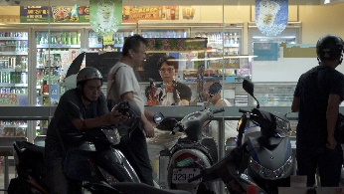  〈當代生活習作：沒有表演〉影片畫面©崔廣宇  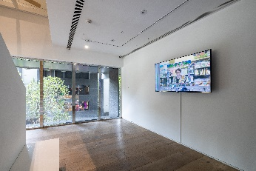  崔廣宇作品〈當代生活習作：沒有表演〉©忠泰美術館  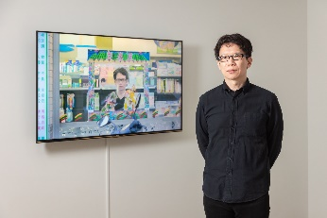  崔廣宇與作品〈當代生活習作：沒有表演〉©忠泰美術館 | 〈當代生活習作：沒有表演〉  2017，行動紀錄／單頻錄像，2分41秒  《當代生活習作》為一系列行動紀錄創作，在作品中，藝術家挑選熟悉的生活場景，透過藝術行動將這些場所轉換成表演場域，周圍民眾看似參與了演出，卻又只是一般日常裡的普通路人，櫥窗內的現實與櫥窗外的展示，模稜兩可又似是而非的混沌滲透著彼此。  每天瀏覽著網路媒體資訊，人們越來越習慣隨時都有新奇的事物與想法出現在這個世界上，消費主義對於未來世界的想像，一直在形塑著人類的生活與行為舉止。無論是商店櫥窗還是手機螢幕，它們製造了一個可以讓人「表演日常」的通道。曾幾何時，這些方框內的生活經驗也只是個想像，當這種想像無時無刻地滲透進每個人的思緒，任何生活經驗看起來都會像是一場表演。人們對於生活的體驗與滋味慢慢地被訓練、被馴化成某種媒體經驗；換句話說，當我們瀏覽櫥窗或螢幕的同時，正在經驗著別人的想像，並將其內化成自己的一部分，最後甚至把自己也變成一個媒介。  藝術家透過媒體化的視野，建立感知並以此審查自己，反思當體驗真實的慾望無法被知覺，我們經驗到的可能只是自我感官的模擬，或是現實處境的心理映射，而我們將會察覺如果要窺探裡面的真相，就得創造屬於自己的預言。

藝術家/團隊 | 背景介紹
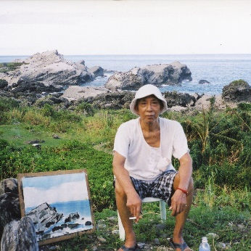  ©漢雅軒 | 葉世強 Shih-Chiang Yeh（臺灣）  1926生於中國廣東，1948年考進廣州市立藝術專科學校西畫科，1949年與同學離校壯遊來到臺灣。1950年，考入臺灣省立師範學院藝術系（現為國立臺灣師範大學），後因白色恐怖而長年陋居山崖海陬，生活清寂，過著禪行者的生活。1972年與南懷謹學禪之時也開始斲琴生涯，將製作古琴視為藝術創作。葉世強長年離群索居，浸淫在禪心清靜的境界中，其流麗而純粹的繪畫風格，意境悠遠而氣息浩蕩。當時臺灣雖有各種水墨運動與前衛藝術組織，葉世強堅守他個人藝術的精神，一直以藝術作為修身與修禪的操守，炯炯獨行，因而深受學生與追隨者敬重。（文／漢雅軒提供）。
作品介紹／創作自述
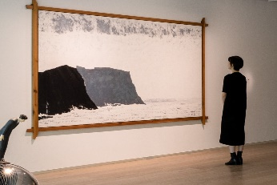  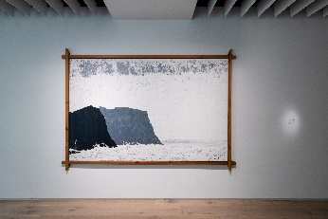  葉世強作品〈北海岸〉©忠泰美術館 | 〈北海岸〉  2008，油畫，162x252cm  作品〈北海岸〉是年屆82高齡的葉世強，於2008年秋天描繪由鼻頭角眺望北海岸的壯闊海岬。  2008年，葉世強已由居住12年的花蓮吉安鄉移居新北市安坑山上，然而在1995年因病移居花蓮前，葉世強在新北瑞芳陰陽海上方，背靠基隆山面向北海的懸崖聚落水湳洞已居住多年，這裡是葉世強鍾情的居住地點，他認為水湳洞周圍的北海岸是臺灣最美麗的海岸，也經常到附近學校教小朋友畫畫與製作風箏，他認為小孩就應該在大自然成長，用生活中取得的自然材料做玩具。與小孩為伍是葉世強極為喜愛的事。〈北海岸〉應是他2008年秋天再次來到北海岸邊的鼻頭國小教小朋友繪畫時所繪。  大海是葉世強居住於水湳洞時日夜照面的世界，也成為其鍾情的繪畫主題，葉世強以簡練的構圖、筆法與色彩，描繪晨光初透的海岸、波濤綿瓞的海浪或是黃昏日落的海天一線。〈北海岸〉壯闊的海岸景色，僅以留白、灰與黑三個顏色表現，黑色與灰色構成兩塊巨石，海浪與天空以留白相連，海面波濤與天空雲影以灰色勾勒。如詩人黃粱所評：「葉世強的繪畫無論構圖之空滿或色彩之醞釀，都能使觀者產生目不避障、心無壓縮的審美經驗。所謂目不避障者，視野無礙畫面純粹，構圖絕不繁複，色調崇尚素樸。」（文／漢雅軒提供）。

藝術家/團隊 | 背景介紹
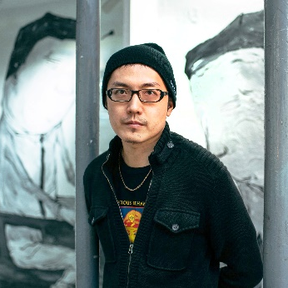  © 蘇智鑫 | 糖果鳥 Candy Bird（臺灣）  1982年生於臺北，現居住及工作於臺北、宜蘭二地。Candy Bird的藝術早期由街頭塗鴉發跡，作品面向社會性以及邊緣性，詮釋被主流媒體所忽略的價值觀。2018年開始，Candy Bird 聚焦描寫生命的各種面向與狀態，並與自身內在做深度對話。延續塗鴉的交疊概念，其創作手法也轉向多元，不停實踐新的敘事方式，例如與文學或是當代舞蹈的合作。當前Candy Bird 的藝術跨足於繪畫、書寫、表演及公共藝術等。作品曾展出於屏東美術館、嘉義市立美術館、鳳甲美術館、日本福岡亞洲美術館等地。
作品介紹／創作自述
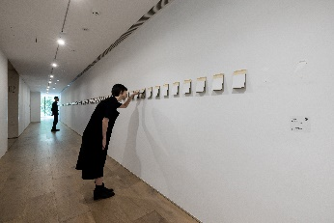  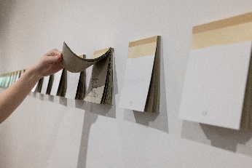  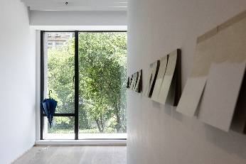  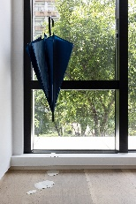  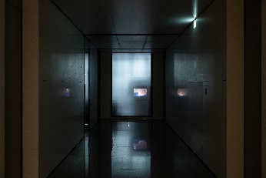  Candy Bird新作〈專心（102天）〉©忠泰美術館 | 〈專心（102天）〉  2023，空間裝置、複合媒材，尺寸依展場而定  這裡有102本駕駛指南，  請隨意翻閱，  「展場的窗外，右手邊的建國高架道，往國道一號，接65快速道路，  然後，他會告訴你，要下哪個交流道，那是回去的路。試著專心開車，不要沮喪。」  展期共102天，每天帶走一本，  它終究會全部消失，  但它（至少）會留下痕跡。  Candy Bird的新作〈專心（102天）〉以個人經歷及書寫出發，描繪關於時間、人際關係交疊下的消逝性。  Candy Bird拆解記憶中的自我，進行對話與反芻，使用輕薄的物件和影像，融合實際場域及觀眾互動，建構具存在感的抽象風景，引導觀眾踏上感知之旅，也呼應著無法以單一價值觀所定義的人生狀態。  【作品文本節錄】  忘記怎麼走了？ 別急著開導航。  展場的窗外，看到建國南路，  上高架道後，  往國道ㄧ號，接65快速道路，  往板橋／土城方向，  還有一條路，比較隨性，  他也暫時不想待在原地，  所以別遲疑的往前開，  憑直覺走，  離開（式微的？）ㄧ切。

【參考附件4-其他發稿照】
展覽主視覺
圖說&授權 | 照片
忠泰美術館《亻─ 生而為人》展覽主視覺（直式）©忠泰美術館 | 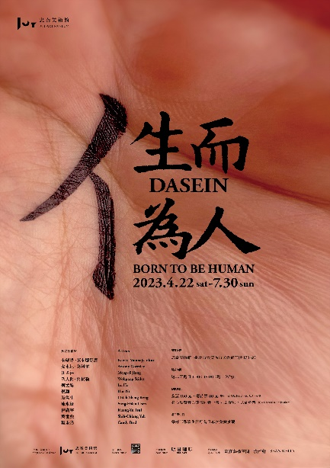
忠泰美術館《亻 ─ 生而為人》展覽主視覺（橫式）©忠泰美術館 | 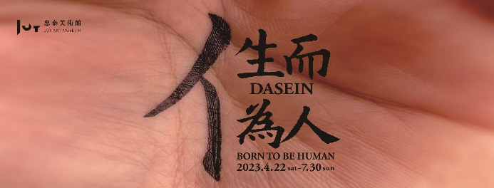

開幕活動照
圖說&授權 | 照片
忠泰建築文化藝術基金會執行長－李彥良致詞 © 忠泰美術館 | 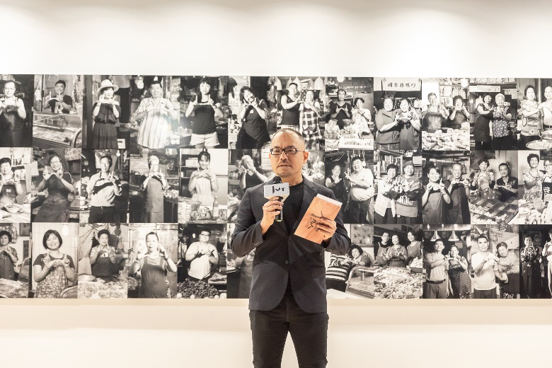
《亻 ─ 生而為人》忠泰基金會執行長、藝術家合照 © 忠泰美術館  由左至右為：  藝術家 江孟禧  藝術家 崔廣宇  藝術家 陳永賢  忠泰基金會執行長 李彥良  藝術家 倪灝  藝術家 耿傑生 | 